ime i prezime učenika:
Škola:
Datum:
GEA 1
Dragi učenici
danas učimo novo gradivo u nastavnoj jedinici „Tekućice i stajaćice“.
Trebamo ostvariti sljedeće ishode učenja:
GEO OŠ B.6.5. Učenik opisuje atmosferu i vrijeme, objašnjava najvažnije klimatske elemente, prikuplja i analizira podatke o vremenu te obrazlaže važnost vremenske prognoze.
GEO OŠ B.6.6. Učenik objašnjava složene utjecaje na obilježja klime, uspoređuje klimatske dijagrame te čita kartu klasifikacije klima.
- opisuje atmosferu te položaj i važnost atmosfere
- opisuje vrijeme subjektivno i objektivno
- obrazlaže važnost prikupljanja podataka o vremenu i važnost vremenske prognoze
- razlikuje vrijeme i klimu

+ MPT očekivanja koja se daju online ostvariti

OVDJE PIŠEMO ISHODE KOJI SU ISTOVJETNI ISHODIMA U PRIPEMAMA ZA REDNOVNU NASTAVU+ MPT (PO POTREBI)

Nastavna cjelina
VRIJEME I KLIMA
Nastavna jedinica
Vrijeme i klima
Tip nastavnog sata
obrada

AKTIVNOSTI/ZADATCI

- Riješi nastavni listić za ponavljanje u prilogu.
- Samostalno ponovi za pisanu provjeru.
- Ponovi za pisanu provjeru uz online nastavni listić na sljedećoj internet poveznici
https://app.wizer.me/preview/CXTOZK
- Internet poveznicu za pisanu provjeru dobiti ćeš od učitelja sljedeći nastavni sat:
- nadnevak:__________________________
- vrijeme: ___________________________
- trajanje: ___________________________

MATERIJALI ZA RAD
UDŽBENIK 14. - 31. str.
GEOGRAFSKI ATLAS

DIGITALNE POVEZNICE
https://app.wizer.me/preview/CXTOZK (učitelj mora preuzeti nastavni listić na svoj Wizer.Me profil kako bi ga podijelio s učenicima)

NAPOMENA: U prilogu vam šaljem plan ploče i zadatke za pomoć u učenju.
Fotografije obavljenih zadataka pošaljite do ____________________ (datum) do ______ sati na sljedeću mail adresu _______________________.

Nastavna cjelina
ČIME SE I KAKO SLUŽIMO U UČENJU GEOGRAFIJE
I ORIJENTACIJA
Nastavna jedinica
-
Tip nastavnog sata
ponavljanje

Dragi učenici,
danas ćemo ponoviti nastavne sadržaje u nastavnoj cjelini “Čime se i kako služimo u učenju geografije” i „Orijentacija“.
Trebamo ostvariti/ponoviti sljedeće ishode učenja:
GEO OŠ B.5.2. Učenik razlikuje vrste geografskih karata prema mjerilu i sadržaju te s pomoću tumača interpretira elemente karte na različitim prostornim razinama.
GEO OŠ B.5.3. Učenik se orijentira u zavičaju s pomoću topografske karte, plana grada (naselja) i kompasa.

GEA 1
ime i prezime učenika:
Škola:
Datum:

DODATNI ZADATCI/listić
Nastavni listić – ponavljanje
Prvih deset zadataka riješi uz pomoć priloženog isječka geografske karte.
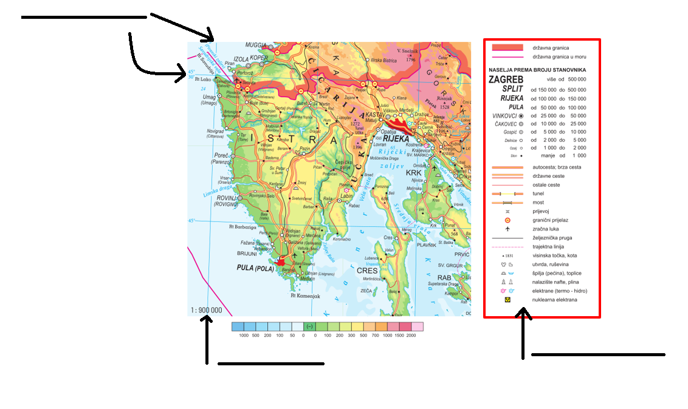
1. Strelicama su na priloženom isječku označeni elementi geografske karte. Na crte pored strelica upiši nazive označenih elemenata geografske karte.
2. Na priloženom isječku geografske karte crvenom strelicom označi smjer sjevera.
3. Na priloženom isječku geografske karte crvenom linijom u moru označena je ______________________________.
4. Ime brojem stanovnika najvećeg naselja prikazanog na priloženom isječku geografske karte je __________________________.
5. Ime otoka vidljivog na priloženom isječku geografske karte na kojem se nalazi zračna luka je ___________________________.
6. Ime reljefnog uzvišenja (planine) kroz koju je prokopan tunel je ______________.
7. Ime otoka vidljivog na priloženom isječku geografske karte koji je s kopnom povezan trajektnom linijom je ____________________.
8. U podjeli karata prema mjerilu priloženi isječak geografske karte pripada skupini _____________________________.

9. Navedi dva elementa društvenog sadržaja prikazanog na priloženom isječku geografske karte. _______________________________________________________________________
10. Navedi dva elementa prirodnog sadržaja prikazanog na priloženom isječku geografske karte.
___________________________________________________________________________________________

U sljedeća dva zadatka dva su točna odgovora. Zaokruži slova ispred točnih odgovora.
11. Koje su od navedenih tvrdnji o geografskim kartama točne?
a) Geografske karte brzo zastarijevaju.
b) Geografska karta je najtočniji i najvjerniji prikaz Zemlje.
c) Geografska karta tvog zavičaja točnija je u odnosu na geografsku kartu svijeta.
d) Društveni sadržaji su na geografskim kartama prikazani bojom.
e) Atlas je zbirka geografskih karata istog mjerila.
12. Koje su od navedenih tvrdnji o geografskoj mreži točne?
a) Geografsku mrežu čine meridijani i paralele.
b) Početni meridijan prolazi kroz Pariz.
c) Najdulji meridijan je početni meridijan.
d) Najdulja paralela je ekvator (polutnik).
e) Ekvator dijeli Zemlju na istočnu i zapadnu polutku.

Sljedeća četiri zadatka riješi uz pomoć priloženih fotografija ili crteža.
13. Koristeći se priloženim fotografijama opiši suvremeni način izrade geografskih karata
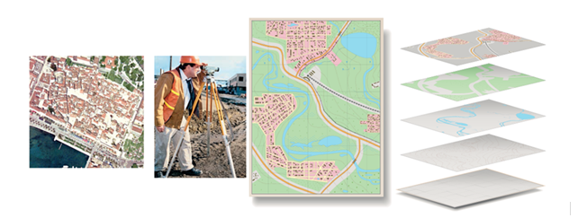
____________________________________________________________________________________________________________________________________________________________________________________________________________________________________________________________________________________________________________________________________________________________________________
14. Na priloženim fotografijama prikazani su suvremeni uređaji za orijentaciju. Na crte ispod fotografija upiši nazive suvremenih uređaja za orijentaciju

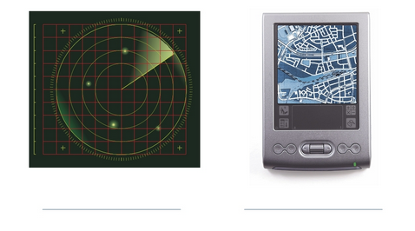
15. Na priloženom crtežu zaokruži zvijezdu Sjevernjaču.

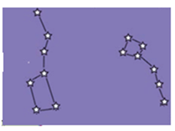
16. Na priloženom crtežu u prazna polja upiši pune hrvatske nazive strana svijeta.

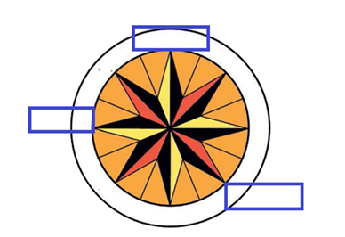
U sljedećem zadatku poveži pojmove upisivanjem samo jednog slova na crtu ispred pojma u lijevom stupcu. Jedan pojam iz desnog stupca ne može se povezati.
17. Navedena mjerila poveži s odgovarajućom vrstom topografske karte.
_____ 1: 5000 A) pregledna topografska karta
_____ 1: 25 000 B) topometrijska karta
_____ 1: 90 000 000 C) pregledna geografska karta
D) pregledna topografska karta

Sljedeća četiri zadatka riješi pomoću priložene karte svijeta.
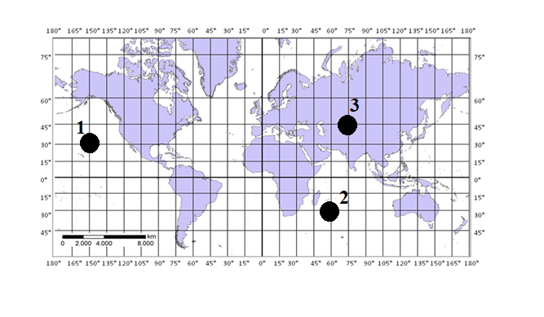
18. Crvenom bojicom podebljaj ekvator, a plavom bojicom podebljaj početni meridijan.

19. Odredi geografski smještaj zadanih točaka.
a) Točka označena kružićem i brojem 1 nalazi se ____⁰ ____________ od ekvatora i____⁰ ____________od početnog meridijana.
b) Točka označena kružićem i brojem 2 nalazi se ____⁰ ____________ od ekvatora i____⁰ ____________od početnog meridijana.
c) Točka označena kružićem i brojem 3 nalazi se ____⁰ ____________ od ekvatora i____⁰ ____________od početnog meridijana.

20. Naziv za vrstu mjerila prikazanu na priloženoj karti je ____________________ mjerilo.

21. Koristeći se priloženim mjerilom izračunaj zračnu udaljenost od točke označene brojem 2 do točke označene brojem 3.

Sljedeća četiri zadatka riješi služeći se priloženim isječcima geografskih karata.
22. Zaokruži slovo ispod karte koju ćeš ponijeti u turističkom obilasku.
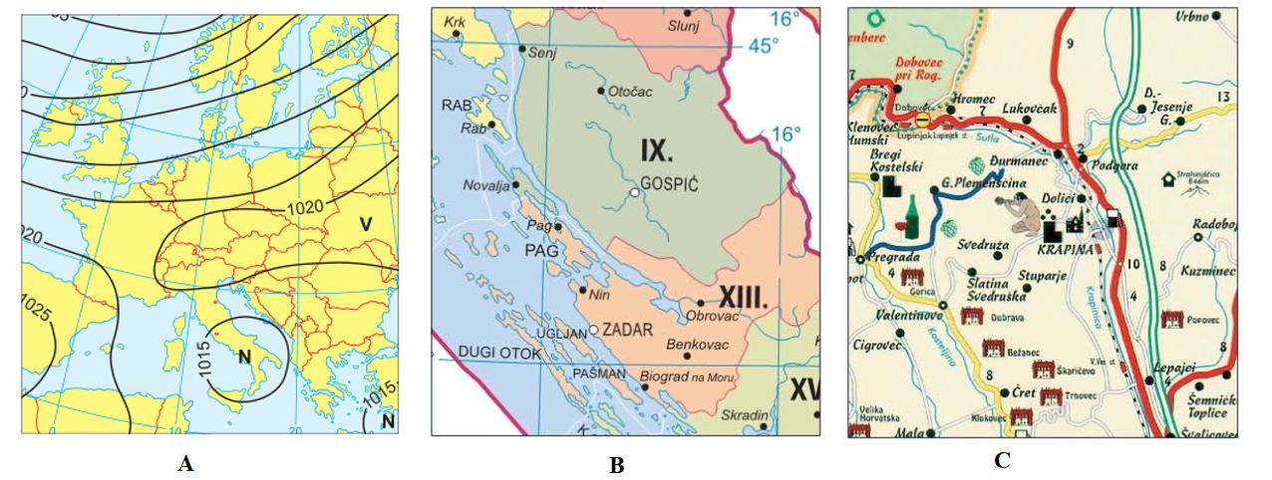
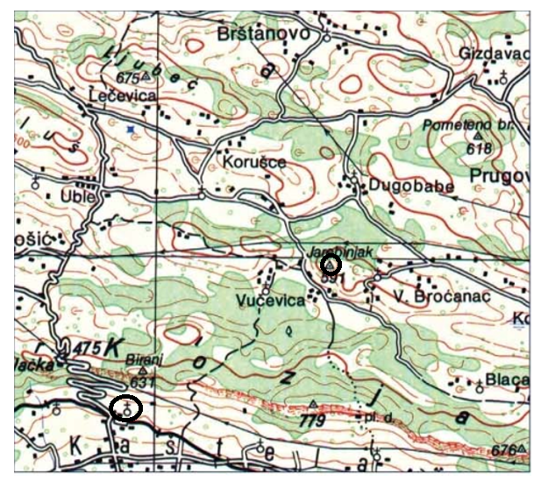
23. Naziv za smeđe linije prikazane na priloženom isječku geografske karte je ______________________,
a njima je na priloženom isječku topografske karte prikazan _____________________.
24. Zelena boja na priloženom isječku označava________________.
25. Služeći se tumačem znakova u udžbeniku str. 20. napiši značenje
zaokruženih topografskih znakova.

Sljedeća tri zadatka riješi koristeći se atlasom.
26. Na kojoj je stranici u atlasu prikazana Južna Amerika?
___________________________________________________________________________________________
27. Kako se zove hladna morska struja koja teče uz zapadne obale Južne Amerike?
___________________________________________________________________________________________
28. Izračunaj koliko je sati u Madridu kada je u Zagrebu podne.
___________________________________________________________________________________________

